双曲管测量声音波长

实验内容
用氯乙烯管制作双曲管，测定声音的波长和速度。

所需材料
氯乙烯管，雨水管，氯乙烯弯管，胶条，低频发送器，功放器，电线，麦克风，自带功放的收录机。

实验方法
1．把氯乙烯管截成合适的尺寸，用弯管把它们连接起来。接上雨水管，制成双曲管。
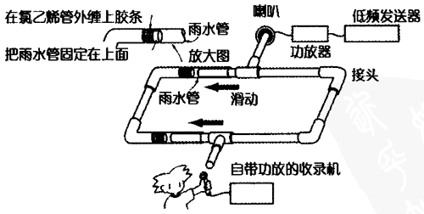
2．把管的一端与喇叭、功放器、低频发送器相连，输入频率为数百Hz的声音，在管的另一端观测声音的强度。在教师实验中，把麦克风对准管的另一端，观测从收录机发出的声音。为了避免产生振鸣，需要事先在喇叭上盖一块布，以达到遮音效果。
3．通过拉伸，调整安装了雨水管一方的长度。每当拉伸到某一长度l时，声音变强。
4．听到声音变强后，继续拉伸，直到再次听到声音变强。此时的长度是l的2倍，这就是声音的波长λ。
5．用波长λ乘以频率f（从低频发送器上读取），即可得出管中的声速v。

